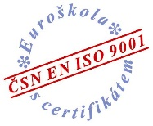
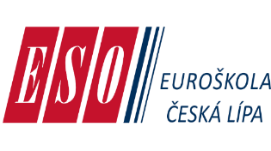
Euroškola Česká Lípa střední odborná škola s.r.o.
Železničářská 2232, 470 01 Česká Lípa, tel.: 601 360 608, 602 459 011
e-mail: euroskcl@eso-cl.cz, http://www.euroskola.cz, datová schránka: duu47q2

Žádost o vystavení opisu/stejnopisu
ročníkového vysvědčení, nebo maturitního vysvědčení

Stejnopis si vyzvednu osobně: a n o - n e

Doklad o zaplacení poplatku ve výši 150,- Kč /stejnopis přikládám

Údaje o žadateli:

Jméno a příjmení: ...................................................................................................................

Datum narození: .............................. místo: ............................ okres: ....................................

Rodné číslo: ........................................... státní občanství: .....................................................

Současné bydliště: ..................................................................................................................

Telefon: .................................................

Údaje potřebné k vystavení stejnopisu:

Žádám o vystavení opisu/stejnopisu (zaškrtněte)

- ročníkového vysvědčení – doplňte ročník …....
- maturitního vysvědčení

Jméno a příjmení v době studia: ..........................................................................................

Rodné příjmení u žen: .........................................................................................................

Název oboru: .......................................................................................................................

Označení třídy: …...............................................................

Rok ukončení studia: ..........................................................

Datum: ........................................ Podpis žadatele: .......................................................

